ЗАДАЧИ

МЕХАНИКА

Кинематика

Примеры решения задач.

Радиус – вектор частицы изменяется со временем по закону
, где a и b – положительные постоянные. Найти:
а) скорость и ускорение , а также их модули;
б) зависимость от времени угла α между векторами и ;
в) уравнение траектории частицы y(x).
Дано: | Решение:  а) Как известно, для определения скорости  частицы необходимо взять первую производную по времени от ее радиус–вектора. Поэтому  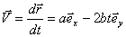 (1).  Для определения ускорения частицы необходимо взять второю производную по времени от ее радиус– вектора.  Поэтому 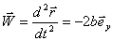 (2).
а)
б)
в)
Из выражения (1) модуль скорости определяется по известным компонентам вектора скорости: V_{x} = a; V_{y} = - 2bt, V_{z} = 0.

Отсюда 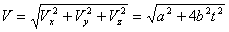.
Из выражения (2) модуль ускорения определяется по известным компонентам вектора ускорения: W_{x} = 0, W_{y} = - 2b, W_{z} = 0.
Отсюда .
б) Для определения зависимости от времени угла α(t) между векторами и выразим скалярное произведение этих векторов двояким образом:
(3).
(4).
Из выражений (3) и (4) для зависимости α(t) получим 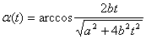
в) Из выражения для радиус–вектора следует: x(t) = at (1),
y(t) = - bt (2), z = 0 (3).
Отсюда, исключая время t из выражений (1) и (2), получим уравнение траектории частицы: 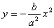 в плоскости z = 0.
Ответ:
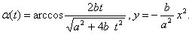

2. Частица движется по окружности радиусом м, и путь изменяется со временем по закону , где м/с³. Найти: а) момент времени , при котором нормальное ускорение будет равно тангенциальному ; б) полное ускорение в этот момент времени.
Дано:  м  м/с³ | Решение:  а)Выражения для нормального ускорения, тангенциального ускорения и полного ускорения имеют вид: 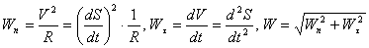.  Из условия задачи получим уравнение относительно t₀: 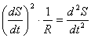 или 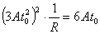. Отсюда для t₀имеем: 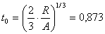с.
a)
б)
б) Для полного ускорения из условия задачи получим:
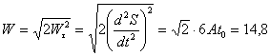м/с².
Ответ: t₀ = 0,873 с, W = 14,8м/с².

3. Тело брошено с вышки в горизонтальном направлении со скоростью V₀ = 30м/с. Найти значения следующих величин через две секунды τ = 2с: а) скорости V, тангенциального ускорения W_{τ}, нормального ускорения W_{n}; б) радиуса кривизны траектории R.

Дано:  V₀ = 30м/с  τ = 2с | Решение:  Траектория движения тела показана на рисунке. Направление векторов через время τ также показаны на рисунке.  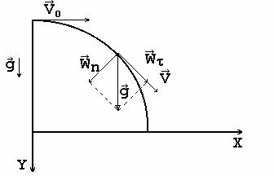
а) V, W_{τ}, W_{n}–?
б) R –?
Введем систему координат XOY как показано на рисунке, чтобы учесть независимость движений тела по горизонтали и вертикали. Проекция вектора скорости на ось OX V_{x} остается всегда постоянной и равной V₀. Проекция вектора скорости на ось OY V_{y} растет со временем по закону V_{y} = gt, так как вдоль оси OYтело движется равноускоренно с ускорением свободного падения g. Поэтому для модуля скорости тела получим:
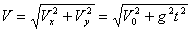 (1).
Через две секунды значение модуля скорости будет равно:
м/с.
Для вычисления тангенциальной составляющей ускорения W_{τ} воспользуемся формулой, полученной с учетом (1):
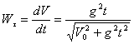. Следовательно, через две секунды значение W_{τ} будет 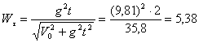м/с².
Из рисунка к задаче видно, что нормальную составляющую ускорения W_{n} можно вычислить по теореме Пифагора, т. к. полное ускорение равно .

Следовательно, имеем: м/с².
Радиус кривизны траектории, в рассматриваемой точке движения, найдем из формулы 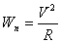. Отсюда 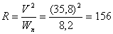 м.
Ответ: V = 35,8 м/с; W_{τ} =5,38 м/с²; W_{n} =8,2 м/с²; R = 156 м

Задача для решения.
1.4. Частица движется со скоростью (а=1м/с²). Найти:
а) модуль скорости частицы в момент времени t=1с;
б) ускорение частицы и его модуль;
в) путь S, пройденный частицей с момента времени t₁=2 с до t₂=3 с;
г) какой характер имеет движение частицы? Почему?
(V= 5,4 м/с, = а (2_{х} + 3_{у}+4_{z}), = 5,4 м/с², S=13,5 м).

Динамика

Примеры решения задач.

4. Система состоит из частицы 1 массой 1,0г , расположенной в точке с координатами (1, 1, 1)м, частицы 2 массой 2,0г, расположенной в точке с координатами (-2, 2, 2)м, частицы 3 массой 3,0г, расположенной в точке с координатами (-1, 3, -2)м, частицы 4 массой 4,0г, расположенной в точке с
координатами (3, -3, 3)м. Найти радиус – вектор центра масс системы и его модуль.
Дано:  m₁=1,0г  m₂=2,0г  m₃=3,0г  m₄=4,0г  ,м  ,м  ,м  ,м | Решение:  Положение центра масс системы определяется выражением: 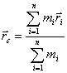, где m_{i} – масса i –й частицы системы, - радиус - вектор i – й частицы системы.  Отсюда, для радиус – вектора центра масс рассматриваемой системы, получим:
а)
б)
, м.
Для модуля радиус – вектора центра масс системы следует:
, м
Ответ: ,м; ,м.

5. На горизонтальной плоскости лежит доска массы m₁ = 1кг, а на доске – брусок массы m₂ = 2кг. Коэффициент трения между бруском и доской μ₁ = 0,25, между доской и горизонтальной плоскостью – μ₂ = 0,5. С каким минимальным ускорением должна двигаться доска, чтобы брусок начал с нее соскальзывать? Какую горизонтальную силу F₀ следует при этом приложить к доске?
Дано:  m₁ = 1кг  m₂ = 2кг  μ₁ = 0,25  μ₂ = 0,5 | Решение:
а) a_{m} –?
б) F₀ –?
Движение доски и бруска одномерное и происходит вдоль оси OX, как показано на рисунке. Поэтому для решения задачи достаточно воспользоваться проекцией уравнения 2 – го закона Ньютона на ось OX (как для бруска, так и для доски). Брусок в горизонтальном направлении вынуждает двигаться с ускорением без проскальзывания сила трения покоя со стороны поверхности доски. По мере роста ускорения доски растет и величина силы трения покоя. Когда она достигает предельной величины равной силе трения скольжения F_{тр1}, то брусок начинает соскальзывать с доски. В этом случае из 2 – го закона Ньютона получим:
m₂∙a_{m} = F_{тр1} = μ₁∙F_{n1}, (1)
где F_{n1} – сила нормального давления бруска на поверхность доски.
Третий закон Ньютона дает: F_{n1} = m₂g (2).
Из выражений (1) и (2) следует: a_{m} = μ₁∙g = 0,25∙9,81 = 2,45 м/с².
На доску действуют в горизонтальной плоскости силы и как показано на рисунке. Уравнение движения доски в этом случае имеет вид: m₁∙a_{m}=F₀-F_{тр1}-F_{тр2}, (3).
где F_{тр2} = μ₂∙F_{n2} – сила трения скольжения между доской и горизонтальной плоскостью, F_{n2} – сила нормального давления доски с брусом на горизонтальную плоскость. Третий закон Ньютона в этом случае дает: F_{n2} = (m₁ + m₂)∙g (4).
Из выражений (3) и (4) получим:
F₀ = m₁∙μ₁∙g + m₂∙μ₁∙g + μ₂∙(m₁ + m₂)∙g = (m₁ + m₂)∙(μ₁ + μ₂)∙g = 22 Н.
Ответ: a_{m} = 2,45 м/с²; F₀ = 22 Н.

Задача для решения.
1.19. На горизонтальной доске лежит брусок массой m. Один конец доски поднимается. Изобразите график зависимости силы трения, действующей на брусок, от угла α наклона доски в интервале значений 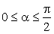. Коэффициент трения между доской и бруском μ₀ = 0,25.

Вращательное движение. Моменты инерции, силы, импульса
Примеры решения задач.

6. Сила с компонентами (2, -1, 4), H приложена к точке с координатами (-3, 2, 1), м. Найти:
а) момент силы относительно начала системы координат;
б) модуль момента силы M;
в) проекцию M_{z} момента силы на ось z.

Дано:  ,Н  ,м | Решение:  По определению момент силы относительно начала системы координат – векторное произведение радиус – вектора и силы . Следовательно:
а)  б)  в) | 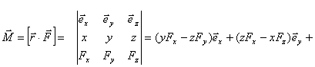
, Н∙м (1) Z-компонента вектора и есть проекцияM_{z} момента силы на ось z .
Следовательно: M_{z} = -1, Нм. Модуль момента силы получится из выражения (1): 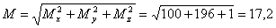, Н∙м.
Ответ: , Нм; M = 17,2 Нм; M_{z} = -1Нм.

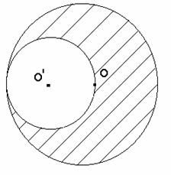
7. Во сколько раз уменьшится момент инерции однородного сплошного диска относительно оси, проходящей через его центр инерции (точка О) и перпендикулярной к плоскости диска, если сделать круглый дисковый вырез как показано на рисунке.

Решение
Момент инерции величина аддитивная. Поэтому момент инерции I₃ диска с вырезом относительно точки О равен разности момента инерции диска относительно точки О и момента инерции малого диска , соответствующего вырезанной части, также относительно точки О, т. е.: . В задаче необходимо найти отношение 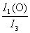. Обозначим массу диска через m, а радиус диска через R. Тогда масса вырезанной части , а радиус . Как известно, момент инерции диска относительно оси симметрии равен: 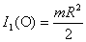. Для вычисления момента инерции используем теорему Штейнера: 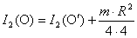, где – момент инерции малого диска, соответствующего вырезанной части, относительно оси симметрии этого диска, походящей через точку О′. Окончательно: 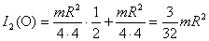. Таким образом, искомое отношение равно: 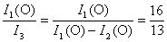.
Ответ: момент инерции диска после сделанного выреза уменьшается в раз.

8. Тонкий однородный обруч массой m = 2 кг и радиусом R = 1м вращается вокруг оси симметрии перпендикулярной к плоскости обруча, делая n₀ = 120 об/мин. Под действием постоянной касательной к поверхности обруча силы F_{т} = 4Н обруч тормозиться и останавливается. Определить время торможения t_{т} и число оборотов N_{т}, которое сделает обруч от начала торможения до остановки.
Дано:  m = 2 кг  R = 1м  n₀ = 120 об/мин  F_{т} = 4Н | Решение:  Для вращающегося обруча, на который действует тормозящий момент сил , уравнение вращательного движения имеет вид:  (1)  где I – момент инерции обруча, ε – угловое ускорение.

а) t_{т} –?  б) N_{т} –? | Момент инерции тонкого однородного обруча равен  I = mR². Угловое ускорение постоянно, так как  тормозящий момент сил не изменяется. Следовательно, угловая скорость ω связана с угловым ускорением формулой:
(2)
где ω₀– начальная угловая скорость обруча. Знак минус в выражении (2) учитывает, что угловое ускорение отрицательно, т. е. вращение равнозамедленное. Число оборотов N связано с углом поворота обруча φ и угловым ускорением соотношением:
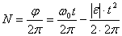 (3)
В конце времени торможения угловая скорость обруча равна нулю и из формул (1) и (2) получим:
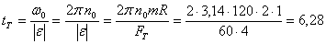с.
Для числа оборотов Nт за время торможения из выражения (3) следует:
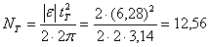 об.
Ответ: t_{т} = 6,28 с; N_{т} = 12,56 об.

9. Небольшое тело массой m = 200г брошено под 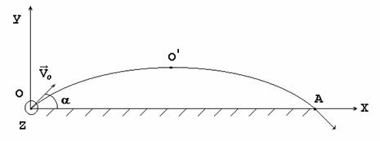углом α = 60˚ к горизонту со скоростью V₀ = 10 м/с. Выразить зависимость момента импульса тела от времени в системе координат, изображенной на рисунке, относительно точки О. Определить модуль изменения момента импульса для положения тела в точке наивысшего подъема О΄ и точке падения на землю А.

Дано:  m = 200г  α = 60˚  = 10м/с | Решение:  Введем правостороннюю систему координат OXYZ как показано на рисунке. По определению момент импульса тела относительно точки О равен: , где – радиус–вектор тела, – импульс тела. С использованием единичных ортов выражение момента импульса для тела брошенного под углом к горизонту имеет вид:
а) (t) –?
б) –?
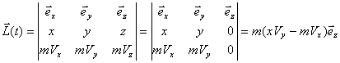 (1)
Как известно, движение тела брошенного под углом к горизонту это “сумма” двух независимых движений: равномерного прямолинейного вдоль оси OX со скоростью и движения с ускорением – g вдоль оси OY с начальной скоростью . Поэтому выражение (1) принимает вид:
кг∙м²/с
Время достижения телом точки А в два раза больше времени tп достижения телом точки наивысшего подъема О΄. Поэтому разность моментов импульсов в этих точках равна:
(2)
Время достижения точки наивысшего подъема О΄ определяется выражением: 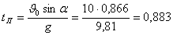с (3)
Окончательно, для модуля изменения момента импульса из (2) и (3) получим: 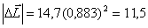 кг∙м²/с.
Ответ: кг∙м²/с; 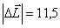кг∙м²/с.

Задача для решения
1.26. Тело вращается вокруг неподвижной оси так, что угол его поворота меняется в зависимости от времени t по закону 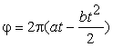, где а>0, b>0. Найти момент времени τ, в который тело остановится, а также число оборотов N тела до остановки. (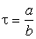; 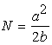).

Законы сохранения. Работа. Энергия

Примеры решения задач.
10. Однородный цилиндр массой m = 10кг и радиусом r = 5см свободно скатывается без проскальзывания с наклонной плоскости высотой h = 1,0м. Определить угловую скорость движения цилиндра и момент импульса цилиндра при переходе цилиндра с наклонной плоскости на горизонтальную плоскость. Начальная скорость цилиндра равна нулю.
Дано:  m = 10кг  r = 5см  h = 1,0м | Решение:  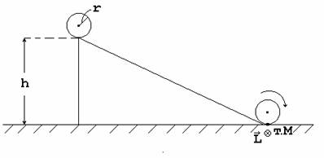
а) ω –?
б) L –?
В начальный момент движения скорость цилиндра равна нулю и его полная механическая энергия равна потенциальной . При переходе на горизонтальную плоскость полная механическая энергия цилиндра равна сумме кинетической энергии и потенциальной энергии цилиндра. По закону сохранения полной механической энергии получается:
(1)
Потенциальная энергия цилиндра определяется положением центра масс цилиндра над горизонтальной плоскостью. Поэтому:
, где g – ускорение свободного падения.
Как известно, качение цилиндра по плоской поверхности можно рассматривать как поворот с угловой скоростью ω вокруг мгновенной оси вращения, проходящей по линии соприкосновения цилиндрической поверхности и плоскости. На рисунке мгновенная ось вращения проходит через точку М перпендикулярно плоскости рисунка. Следовательно, кинетическая энергия определяется выражением:
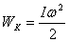 (2)
где I – момент инерции цилиндра относительно мгновенной оси вращения. Из известного выражения для момента инерции цилиндра относительно оси симметрии и теоремы Штейнера получается:

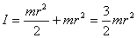 (3)
Выражение (1) с учетом формул (2) и (3) принимает вид:
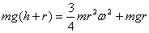 (4)
Из уравнения (4) для угловой скорости ω следует:
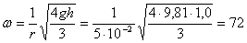 с‾¹.
Момент импульса при переходе цилиндра на горизонтальную плоскость направлен вдоль мгновенной оси вращения как показано на рисунке. Модуль момента импульса равен:
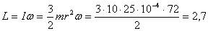 кг∙м²/с.
Ответ: ω = 72 с‾¹; L = 2,7 кг∙м²/с.

11. Два шара, один массой m₁= 2кг, второй m₂= 3кг, на горизонтальной плоскости движутся навстречу во взаимноперпендикулярных направлениях и сталкиваются абсолютно неупруго. Найти после соударения скорость шаров , направление скорости и часть механической энергии шаров, перешедшей во внутреннюю энергию шаров. До соударения скорость первого шара = 5 м/с, второго – = 3 м/с.
Дано:  m₁= 2кг  m₂= 3кг  = 5 м/с  = 3 м/с | Решение:  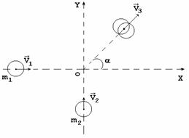  Рис.1 Рис.2
а) –?
б) α–?
в) ΔW –?

На горизонтальной плоскости введем систему координат XOY, как показано на рис.1. Соударение шаров происходит вначале системы координат. Соударение абсолютно неупругое, поэтому, шары “слипаются” и движутся вместе со скоростью , как показано на рис. 1. Внешняя сила (сила тяжести), действующая на шары, перпендикулярна к горизонтальной плоскости и, следовательно, выполняется закон сохранения импульса:
, (1)
где - импульс первого шара до соударения, - импульс второго шара до соударения, - импульс шаров после соударения. Из характера движения шаров и закона сохранения импульса следует, что направление векторов должны соответствовать рис. 2, а модули векторов связаны соотношением: или (2)
Из уравнения (2) для скорости получаем:
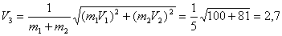 м/с.
Угол α, характеризующий направление скорости , может быть найден из рис. 2 по формуле: 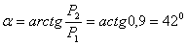.
При абсолютно неупругом соударении механическая энергия тел уменьшается на величину ΔW, перешедшую во внутреннюю энергию шаров. Движение происходит на горизонтальной плоскости, поэтому механическая энергия системы обусловлена кинетической энергией шаров. Окончательно, для величины ΔWследует:
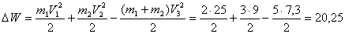 Дж.
Ответ: = 2,7м/с; α = 42º; ΔW = 20,25 Дж.

12. На дистанционной скамье Жуковского вращается с частотой n₁ = 1об/с человек, держащий в центре горизонтально расположенный металлический стержень массой m = 5 кг и длинной l = 1,5 м. Определить частоту вращения человека n₂ и совершенную работу A, если он повернет стержень в вертикальное положение. Момент инерции человека и скамьи I₀ = 5 кг∙м².
Дано:  n₁ = 1 об/с  m = 5 кг  l = 1,5 м  I₀ = 5 кг∙м² | Решение:  Вращение человека со стержнем происходит вокруг вертикальной оси,  момент внешних сил относительно которой равен нулю. Поэтому величина  момента импульса L относительно вертикальной оси остается неизменной  при повороте стержня, т. е.: или , (1)  где I₁ и ω₁ – момент инерции и угловая скорость человека со стержнем,  горизонтально расположенным;
а) n₂ –?
б) A –?
I₂ и ω₂ – момент инерции и угловая скорость человека со стержнем, вертикально расположенным. Угловая скорость ω и число оборотов в единицу времени связаны соотношением: (2). Момент инерции стержня I_{c} относительно оси перпендикулярной к стержню и проходящей через его центр масс равен: 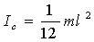. Поэтому: 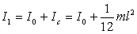 – (3). При повороте стержня в вертикальное положение его момент инерции становится равным нулю. Следовательно, (4). Подставляя соотношения (2) – (4) в формулу (1), получим: 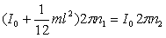. Отсюда, для величины n₂ следует: 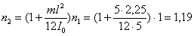об/с.
Работа A, совершенная человеком при повороте стержня, равна изменению кинетической энергии. Поэтому:
Дж.
Ответ: n₂ = 1,19 об/с; A = 22,5 Дж.

Задача для решения
1.47. Два шара движутся навстречу друг другу вдоль оси Х. Масса первого шара m₁=0,20 кг, масса второго шара m₂=0,30 кг. До столкновения проекции скоростей шаров на ось равны V1х=1м/с, V2х=-1м/с. Найти проекции скоростей шаров 1х и 2х после центрального абсолютного упругого соударения.
(1x=-1,4 м/c ; 2x=0,60 м/c).
Релятивистская механика. Механика жидкости и газа
Примеры решения задач
13. Плотность, покоящегося в системе отсчета K однородного тела, в движущейся K′– системе отсчета возрастает на 10%. Определить скорость движения тела и изменение массы тела относительно K′– системы отсчета.
Дано:  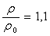 | Решение:  Плотность однородного тела в K – системе отсчета имеет вид: 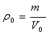 (1), где m₀ – масса покоя тела, V₀ – объем тела в K– системе отсчета. Как известно, в движущей K′– системе отсчета масса m того же тела определяется выражением: 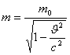 (2)
а) –?
б) 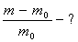
где – скорость тела относительно K′ - системы отсчета, c – скорость света в вакууме. Явление лоренцева сокращения для объема V тела в K′– системы отсчета дает выражение: 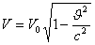 (3) Из соотношений (1) – (3) и условия задачи для скорости тела в K′ – системе отсчета следует уравнение: 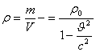 (4)
Отсюда, для скорости тела получается:
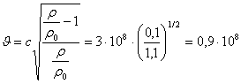 м/с.
Из выражения (2) для изменения массы тела вытекает: 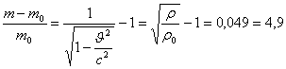%
Ответ: = 0,9∙10⁸ м/с; = 0,049.
14. Шприц, используемый для промывки и смазки шарнирных соединений автомобиля, заполнен керосином плотностью ρ = 0,8 г/см³. Радиус поршня шприца R= 2см, ход поршня l = 25 см, радиус выходного отверстия r = 2 мм. Определить скорость вытекания керосина из шприца, время τ, за которое будет выдавлен весь керосин из шприца, если давить на поршень с постоянной силой F = 5 Н. Вязкостью керосина, трением поршня о стенки пренебречь.
Дано:  ρ = 0,8 г/см³  R = 2см  l = 25 см  r = 2 мм  F = 5 Н | Решение:  Движение керосина по шприцу соответствует течению идеальной жидкости по двум соединенным цилиндрическим сосудам. В первом – площади поперечного сечения (1)  керосин движется со скоростью , во втором – площади поперечного сечения (2)  керосин вытекает со скоростью . Давление P₁ в первом сосуде, обусловившее движение жидкости, создается поршнем и равно: 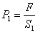 (3)
а) –?
б) τ –?
Для нахождения искомых величин, используем уравнения неразрывности и уравнение Бернулли в сечениях S₁ и S₂:
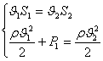 (4)
Из системы уравнений (4) с учетом формул (1) – (3) для скорости вытекания керосина получается:
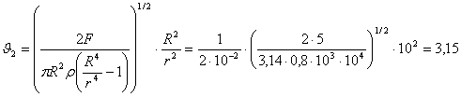 м/с.
Скорость движения керосина в шприце и скорость движения поршня равны. Поэтому время, за которое будет выдавлен весь керосин из
шприца, следует из соотношения: 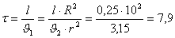 с.
Ответ: = 3,15 м/с; τ = 7,9 с.

Задача для решения

1.68. Электрон движется со скоростью, равной 0,6 скорости света. Определите импульс и полную энергию электрона.
(р=20,5 10⁻²³ 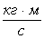; W=10⁻¹³ Дж).

МОЛЕКУЛЯРНАЯ ФИЗИКА И ТЕРМОДИНАМИКА

Основы молекулярно-кинетической теории

Примеры решения задач

15. Удельные теплоемкости некоторого газа равны с_{p} = 912 Дж/кг∙К и с_{v} = 649 Дж/кг∙К. Определить молярную массу μ этого газа, число степеней свободы i его молекул.
Дано:  с_{p} = 912 Дж/кг∙К с_{v} = 649 Дж/кг∙К | Решение:  Как известно, молярные теплоемкости C_{p} и C_{v} при постоянном давлении и постоянном объеме, соответственно, связаны соотношением:  (1)  где R – универсальная газовая постоянная. Отсюда, для связи соответствующих удельных теплоемкостей получается:  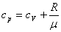 (2)
а) μ –?
б) i –?
Из выражения (2) найдем молярную массу газа: 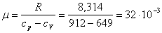 кг/моль.
Удельная теплоемкость при постоянном объеме связана с числом степеней свободы молекул газа i выражением:
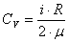 (3)
Из формулы (3) получается значение числа степеней свободы
молекул газа: 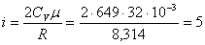.
Ответ: μ = 32∙10⁻³ кг/моль; i = 5.

Задача для решения
2.4. В рассматриваемом интервале температур теплоемкость некоторого тела определяется функцией С=10+2×10⁻²Т+3×10⁻⁵Т² (Дж/К). Определить количество теплоты Q, получаемое телом при нагревании от Т₁=300 К до Т₂=400 К.

Элементы статистической физики, распределения

Примеры решения задач

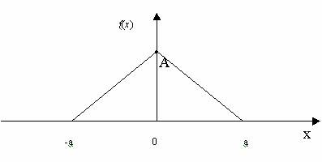
16. На рисунке приведен график функции распределения некоторой случайной величины x. Считая известной величину a, определить константу A из условия нормировки функции распределения. Вычислить среднее значения x и x².

Решение:
Знание функции распределения f(x) позволяет найти среднее любой функции Ф(x) по формуле:
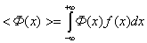 (1)
Для определения вида функции распределения необходимо найти константу A. Это можно сделать из условия нормировки функции распределения:
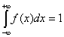 (2)
Из геометрической интерпретации этого интеграла следует, что выражение (2) равно площади под кривой графика функции распределения, т. е. . Отсюда для константы A получается 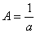. По известной величине A и по графику можно установить аналитический вид функции распределения f(x):
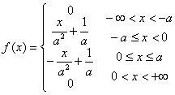 (3)
Из формулы (1) и (3) для средних значений <x> и <x²> следует:
Ответ: ; ; 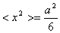.

17. На какой высоте h давление воздуха вдвое меньше, чем на уровне моря. Температура воздуха T = 290 К.
Дано:  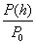=0,5  T = 290 К  μ = 29∙10⁻³ кг/моль | Решение:  Зависимость давления P(h) атмосферы от высоты выражается барометрической формулой:  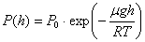 (1)  где P₀ – давление на уровне моря, μ – молярная масса воздуха, g – ускорение свободного падения, R- универсальная газовая постоянная.
h –?

Логарифмирование выражения (1) дает:
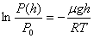 (2)
Из соотношения (2) находим высоту h: 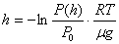
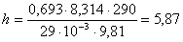км.
Ответ: h = 5,87 км.

Задача для решения
2.9. Пылинки, взвешенные в воздухе, имеют массу m= г. Во сколько раз уменьшится их концентрация n при увеличении высоты на Δh=10 м? Температура воздуха Т=300 К.
(В e^{23.6} раз).

Физическая кинетика.

Примеры решения задач

18. Определить среднюю длину свободного пробега <λ>, среднее число столкновений в единицу времени <z>, среднюю продолжительность свободного пробега молекул водорода <τ> в сосуде при температуре T = 290 К и плотности ρ = 1 г/м³. Эффективный диаметр молекулы водорода d = 2,3∙10⁻¹⁰м.
Дано:  T = 290 К  ρ = 1 г/м³  μ = 2 г/моль  d = 2,3∙10⁻¹⁰м | Решение:  Средняя длина свободного пробега молекул определяется концентрацией n по формуле:  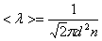 (1)  Среднее число столкновений в единицу времени выражается соотношением, в которое входит средняя скорость молекул  : (2)  Средняя продолжительность свободного пробега молекул <τ> имеет вид:  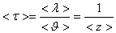 (3)
а) <λ> –?
б) <z> –?
в) <τ> –?
По известной плотности газа ρ концентрация молекул n может быть вычислена из формулы: 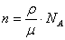 (4) где N_{А} – число Авогадро. Средняя скорость молекул газа равна:
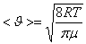 (5)
где R – универсальная газовая постоянная. Из соотношений (1) и (4) для <λ> получается: 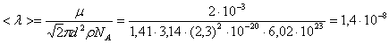 м.
Из формул (1), (2) и (5) для <z> следует:
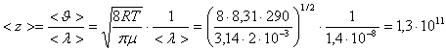 с⁻¹.
По известному значению <z> из выражения (3) для <τ> имеем: 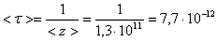 с.
Ответ: <λ> = 1,4∙10⁻⁸ м; <z> = 1,3∙10¹¹с⁻¹; <τ> = 7,7∙10⁻¹² с.

Задача для решения
2.15. На высоте h=20 см над горизонтальной трансмиссионной лентой, движущейся со скоростью V=70 м/с, параллельно ей подвешена пластина площадью S=4 см². Какую силу надо приложить к этой пластине, чтобы она оставалась неподвижной? В условиях опыта температура воздуха t=27°С, давление атмосферное. Принять эффективный диаметр молекулы d=3⋅10⁻¹⁰ м.
(F=2,6⋅10⁻⁶ H).

Термодинамические процессы, циклы

Примеры решения задач.

19. Азот массой г занимает объем л и находиться под давлением МПа. Сначала этот газ нагревается при неизменном давлении до объема л, а затем при постоянном объеме до давления МПа. Найти:
а) Изменения внутренней энергии газа;
б) Совершенную системой работу ;
в) Количество теплоты , переданной газу;
г) Конечную температуру .
Построить график зависимости на диаграмме.
Дано:  - г  - л  - МПа  - л  МПа  кг/моль | Решение:  Анализ условия задачи начнём с построения графика процесса на диаграмме, учитывая соотношения величин, , ,. 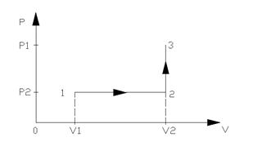
а) - ?
б) - ?
в) - ?
г) -?
Как видно из рисунка система из состояния 1 переходит в конечное состояние 3 сначала по изобаре 1 – 2, а затем по изохоре 2 – 3.Из графика следует, что работа , совершенная газом в этом процессе, равна площади прямоугольника под изобарой 1 – 2, т.е. :
Дж
Для определения изменения внутренней энергии газа в рассматриваемом процессе используем уравнение Клапейрона-Менделеева:
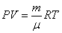 (1)
и калорическое уравнение состояния двухатомного идеального газа:
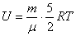 (2)
Из уравнений (1) и (2) для U следует:
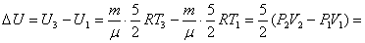
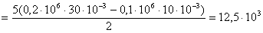 Дж
Из первого закона термодинамики для количества теплоты Q, переданного газу, получается:
Дж
Из уравнения Клапейрона–Менделеева (1) для конечной темпера-туры газа Т₃ имеем:
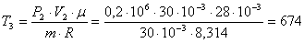 К
Ответ: Дж; Дж; Дж; К

20. Одноатомный газ, имевший при давлении кПа объем м³, сжимался изобарически до объема м³ , затем – адиабатически и, на последнем участке цикла, расширялся при постоянной температуре до начального объема и давления. Найти теплоту , полученную газом от нагревателя, теплоту , переданную газом холодильнику, работу , совершенную газом за весь цикл, КПД цикла . Изобразить цикл на P-V диаграмме.
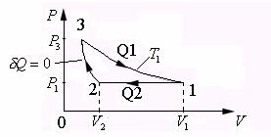Дано:  i = 3  P₁ = 100 кПа  V₁ = 5 м³  V₂ = 1м³ | Решение:  Анализ условия задачи начнём с построения графика цикла на P-V диаграмме, учитывая соотношения величин P₁,P₃ ,V₁,V₂ ,V₃.
а)Q₁ - ?
б)Q₂ - ?
в)A -?
г) - ?

Как видно из рисунка, на первом участке цикла 1-2 газ сжимался изобарически, отдавая холодильнику количество теплоты Q₂ и совершая работу A₁₂. По первому закону термодинамики для перехода из состояния 1 в состояние 2 можно записать: - (1), где - изменения внутренней энергии газа. Калорическое уравнение состояния одноатомного газа имеет вид: 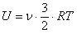 - (2), где - количество вещества, а уравнение Клапейрона – Менделеева: - (3).
Используется уравнения (2), (3) и тот факт, что работа газа на участке 1 – 2 равна площади прямоугольника ( с обратным знаком ) под изобарой 1 – 2, для количества теплоты из соотношения (1) получим:

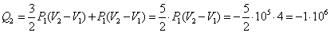 Дж
Знак “ минус” показывает, что количество теплоты отдаётся газом холодильнику.
Количество теплоты , которое получает газ от нагревателя на изотерме 3 – 1 при температуре ,по первому закону термодинамики равно: - (4), где - работа, совершённая газом на участке 3 – 1.
Как известно, работа газа при изотермическом процессе определяется формулой 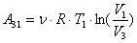 - (5). Состояния (3) и (1) находятся на одной изотерме, поэтому: - (6). В тоже время состояния (3) и (2), как видно из рисунка, соответствуют одной адиабате, поэтому из уравнения Пуассона следует: - (7), где - показатель адиабаты одноатомного идеального газа. Исключая из уравнения (6) и (7) величины давления и, получим 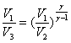 - (8). Используя формулы (3), (5) и (8) для количества теплоты из соотношения (4) имеем:
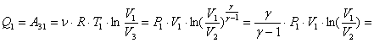
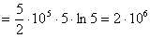 Дж.
Работа , совершённая газом за цикл, как вытекает из первого закона термодинамики, равна: Дж.
Для КПД цикла имеем: 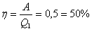
Ответ: Дж; Дж; Дж;
Задача для решения
2.23. Азот плотностью ρ₁=1,4 кг/м³ занимает объем V₁=5 л при температуре t₁=27 °C. Газ адиабатически переведен в состояние с плотностью ρ=3,5 кг/м³. Определить температуру газа T₂ в конце перехода и изменение его внутренней энергии. Построить переход на диаграмме S-T.
(T₂=433 К; ΔU=197 Дж).
Энтропия

Пример решения задач.

21.Найти приращение энтропии при расширении 0,20г водорода от объёма 1,5л до объёма 4,5л, если процесс расширения происходит:
а) при постоянном давлении;
б) при постоянной температуре.

Дано:  г  г/моль | Решение:  Для решения задачи будем опираться на выражение энтропии идеального газа в переменных V,P и в переменных V, Т. Как известно, в переменных V, P энтропия идеального газа определяется формулой:  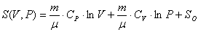, (1)  где 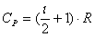 - молярная теплоёмкость при постоянном давлении идеального газа, 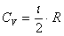 - молярная теплоёмкость при постоянном объёме идеального газа, число
л
л
а) ?
б) ?
степеней свободы молекулы газа, постоянная величина. Из формулы (1) для приращения энтропии при переходе из состояния 1 в состояние 2 при постоянном давлении получим:
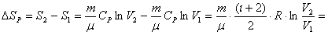
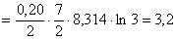 Дж/К
В переменных энтропия идеального газа определяется выражением:
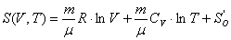, (2)
где - постоянная величина. Из формулы (2) приращение энтропии - при переходе из
состояния 1 в состояние 2 при постоянной температуре равно:
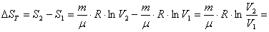
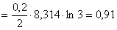 Дж/К.
Ответ: Дж/К; Дж/К

Задача для решения
2.36. Найти изменение ΔS энтропии при превращении массы m=200 г льда, находившегося при температуре t₁=-10,7 °C в воду при t₂=0 °C. Теплоемкость льда считать не зависящей от температуры. Температуру плавления принять равной 273 К. С=2,1⋅10³ Дж/кг⋅К; удельная теплота плавления льда λ=333⋅10³ Дж/кг.
(ΔS=m[C⋅ln(T₂/T₁)+λ/T₂]=261 Дж/К).

Методические рекомендации к выполнению контрольной работы по физике.

В овладении знаниями по физике большую роль играет систематическое решение задач. Оно помогает анализировать физические явления и выделить обуславливающие их главные факторы, способствует более глубокому пониманию применяемых законов, закрепляет в памяти основные формулы, фундаментальные константы и другие полезные данные, прививает навыки практического применения теории и развивает творческое мышление.
При самостоятельном решении задач целесообразно соблюдать следующие правила:
- выбрать систему единиц, которая наиболее удобна для решения данной задачи, выразить все величины, входящие в условие задачи, в единицах данной системы и выписать их для наглядности столбиком;
- дать схематический чертеж (где это возможно), поясняющий содержание задачи;
- провести решение в общем виде, в буквенных обозначениях, без подстановки числовых значений в промежуточные формулы;
- проверить, дает ли рабочая формула правильную размерность искомой величины;
- подставить в окончательную формулу числовые значения и указать единицу физической величины для полученного результата;
- при подсчете определить количество значащих цифр, пользуясь правилами приближенных вычислений;
- получив числовой ответ, оценить его правдоподобность.

ЭЛЕКТРИЧЕСТВО И МАГНЕТИЗМ

Электростатика. Диэлектрики

Примеры решения задач.
22. Плоское тонкое кольцо с внутренним радиусом и внешним радиусом равномерно заряжено с поверхностной плотностью заряда .
а) Приняв ось плоского кольца за ось Х, найти напряженность электрического поля и электрический потенциал на оси кольца как функцию .
б) Найти выражение для и при и
Дано: | Решение:  а) Для решения задачи обратимся к рис.1, на котором изображено кольцо равномерно заряженное и ось ОХ. Для определения напряжённости и потенциала в некоторой точке А на оси ОХ, координата которой Х, разобьём кольцо конечной ширины на бесконечно тонкие кольца ширины и радиусы как показано на рис.1, (вначале рассмотрим случай ).
а) ?
?
б) ?
- ?
при
при
Бесконечно тонкое кольцо радиуса r можно представить как совокупность точечных противоположно лежащих зарядов (элементов кольца) равной величины: как показано на рис.2. Эти точечные заряды создают напряженность и в точке А, направленные по линиям, соединяющим заряды с точкой А.
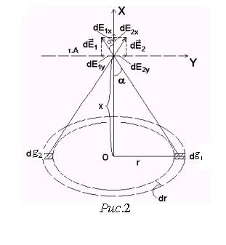
Для детального анализа проведём через точку А ось Y перпендикулярно оси ОХ. Как видно из рис.2, проекции , векторов и равны, но имеют разные знаки. Следовательно, элементы бесконечно тонкого кольца и создают в точке А вектор напряжённости направленный по оси ОХ. По принципу суперпозиции проекция вектора на ось ОХ равна:
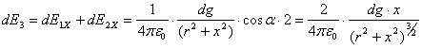 , (1)
где - угол между векторами , и осью ОХ, 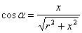.
Вектор напряженности от всего бесконечно тонкого кольца будет направлен в точке А вдоль оси ОХ. По принципу суперпозиций проекция вектора на ось ОХ определяется выражением:
, (2)
где - заряд бесконечно тонкого кольца радиуса r.
Кольцо конечной ширины из рис.1 можно представить как совокупность бесконечно тонких колец, радиусы которых лежат в пределах от до . По принципу суперпозиций значение напряжённости электростатического поля в точке на оси ОХ с координатой Х получается интегрированием выражения (2):
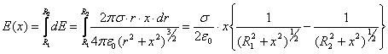 (3)
Вектор напряженности направлен вдоль оси ОХ, если и против оси, если .
Последовательность расчетов при определении потенциала в точке А аналогично последовательности выкладок при нахождении напряженности . Как следует из рис.2, потенциал в точке А от элементов бесконечно тонкого кольца и по принципу суперпозиций равен сумме: 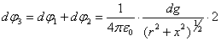, (4)
где - потенциал в точке А от элемента , - потенциал в точке А от элемента .
По принципу суперпозиций потенциал в точке А от всего бесконечного тонкого кольца определяется выражением:
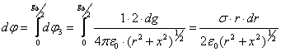 (5)
Значение потенциала в точке с координатой на оси ОХ от кольца конечной ширины из рис.1 получается интегрированием соотношения (5):
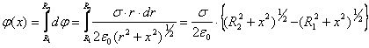 (6)
б) В точке в центре кольца значения напряженности и потенциала получаются постой подстановкой в формулы (3) и (6), соответственно: ; 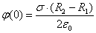.
Для точек на оси ОХ далеко расположенных от кольца выражение для и могут быть получены в результате разложения формул (3) и (6) по малым параметрам и (стремящихся к нулю) в ряд. В этих преобразованиях ввиду малости и можно ограничится первыми членами ряда. Окончательно, имеем:
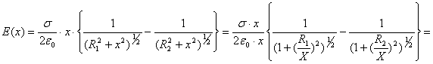 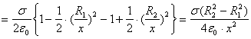 (7)
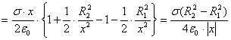 (8)
Вид формул (7) и (8) согласуется с представлением, что на больших расстояниях электростатическое поле заряженного кольца должно совпадать с полем точечного заряда такой же величины.
Ответ: а) 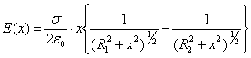;

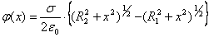
б) ; 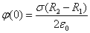;
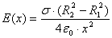 при ;
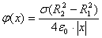 при
Задача для решения

3.4. По тонкому проволочному кольцу радиусом r=60 мм, равномерно распределен заряд q=20 нКл.
а) Приняв ось кольца за ось х, найти потенциал ϕ и напряженность поля на оси кольца как функцию х (начало отсчета х поместить в центр кольца).
б) Исследовать случаи х=0 и ⏐х⏐>> r.
(E=(1/4πε₀)⋅ 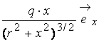; ϕ=(1/4πε₀)⋅ 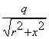).

Постоянный ток
Задача для решения
3.19. Сила тока в проводнике сопротивлением 20 Ом нарастает в течение времени Δt=2 с по линейному закону от I₀=0 до Imax=6 A. Определить количество теплоты Q, выделившееся в этом проводнике за первую секунду.
(Q=60 Дж).

Магнетизм

3.26. По витку радиусом R=10 см течет ток I=50 А. Виток помещен в однородное магнитное поле В=0,2 Тл. Определить момент силы М, действующей на виток, если плоскость витка составляет угол ϕ=60° с линиями индукции.
(0,157 Н⋅м).

КОЛЕБАНИЯ, ВОЛНЫ И ОПТИКА

Механические колебания и волны

4.4. Поперечная волна распространяется вдоль упругого шнура со скоростью V=15 м/с. Период колебания точек шнура Т=1,2 с. Определить разность фаз Δϕколебаний двух точек, лежащих на луче и отстоящих от источника волн на расстояниях x₁=20 м, x₂=30 м.
(200°).

Электромагнитные колебания и волны.
Задачи для решения

4.5. Уравнение изменения силы тока в колебательном контуре дается в виде I=-0,02⋅sin400 πt (A). Индуктивность контура 1 Гн. Найти:
а) период колебаний;
б) емкость контура;
в) максимальную разность потенциалов на обкладках конденсатора.
(T=5·10⁻³ c, C=6,3·10⁻⁷ Ф, Umax=25,2 B).
4.8. В цепь переменного тока напряжением 220 В включены последовательно емкость С, активное сопротивление R и индуктивностьL. Найти падение напряжения U_{R} на омическом сопротивлении, если известно, что падение напряжения на конденсаторе равно U_{C}=2U_{R} и падение напряжения на индуктивности U_{L}=3U_{R}.
(U_{R}=156 B).

Оптика
5.4. Пластина кварца толщиной d₁=1 мм, вырезанная перпендикулярно оптической оси кристалла, поворачивает плоскость поляризации монохроматического света определенной длины волны на угол ϕ₁=20°. Определить:
а) какова должна быть длина d₂ кварцевой пластинки, помещенной между двумя “параллельными” николями, чтобы свет был полностью погашен;
б) какой длины l трубку с раствором сахара концентрации С=0,4 кг/л надо поместить между николями для получения того же эффекта.
Удельное вращение раствора сахара α₀=0,665 град/(м⁻²⋅кг).
(d₂=4,5 мм, l=3,4 дм).

